学生公寓售货机

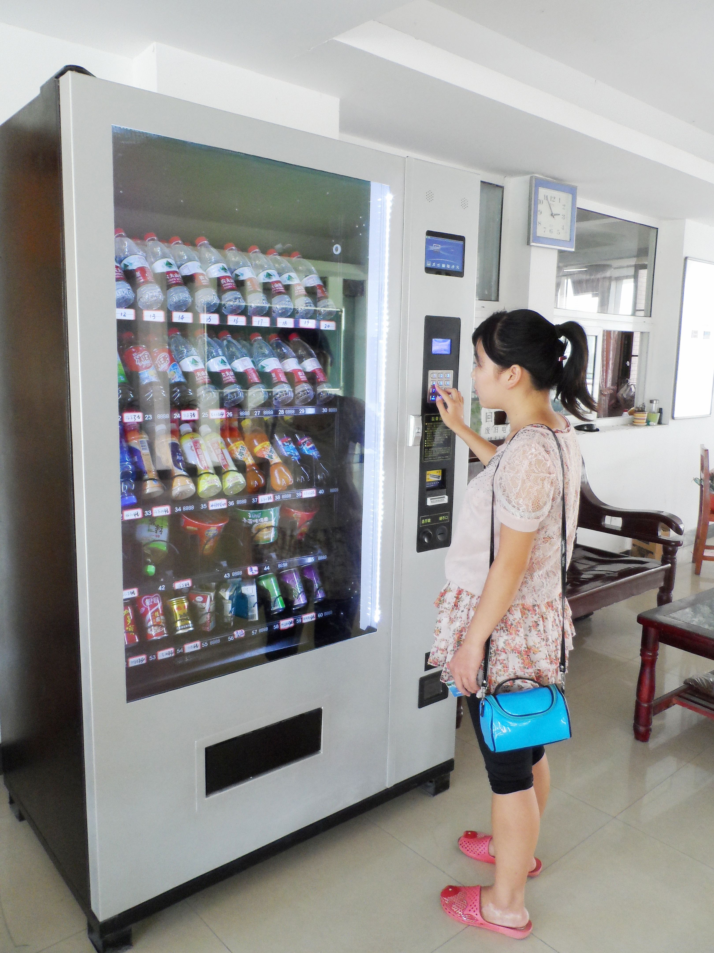
◆设置地点：东、西区学生公寓设置在每栋楼大厅，桂苑学生公寓设置在门口管理员室旁。
◆使用时间：全天24小时启用，寒暑假除外。
◆使用方法：1、选择商品：按下对应货道的2位数字按钮，如“01”。
2、刷卡取货：将校园卡紧贴“刷卡处”5秒钟，直到机器发出一声“滴”的信
号，商品掉下，取货。
◆报修电话：18040506167，受理时间9:00—16:30

